Замена пластиковых дверей входной группы 10 подъезда (2шт)
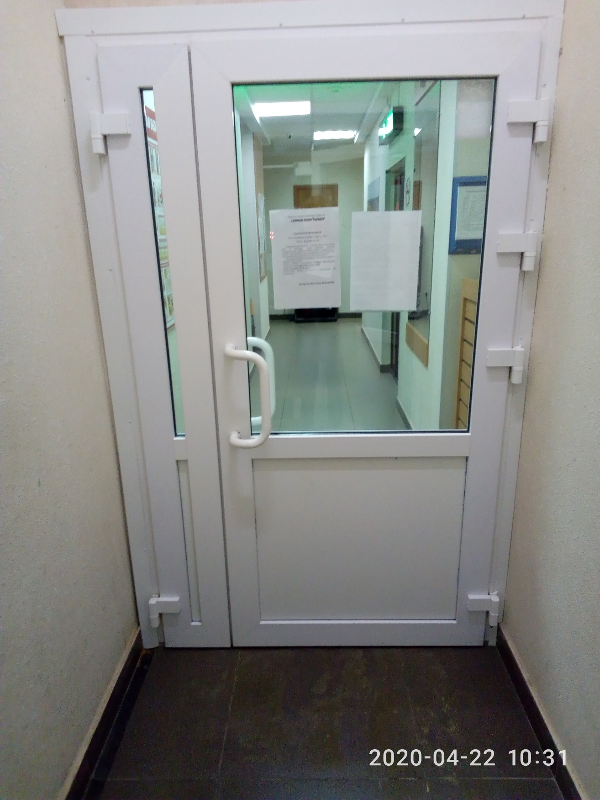

Замена напольной плитки из керамогранита в тамбуре 1-го подъезда, объемом 1,2м²
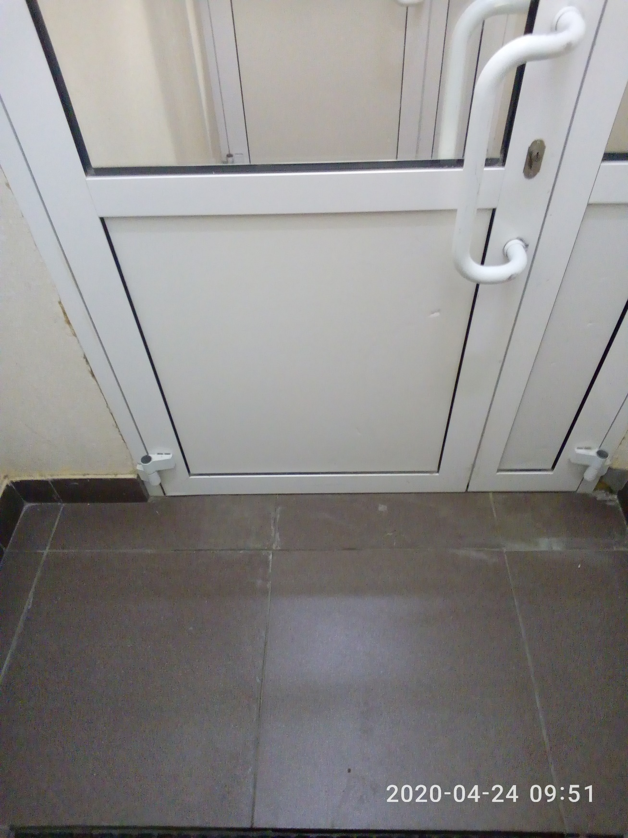

Монтаж ограждающих столбиков, в количестве 15шт.
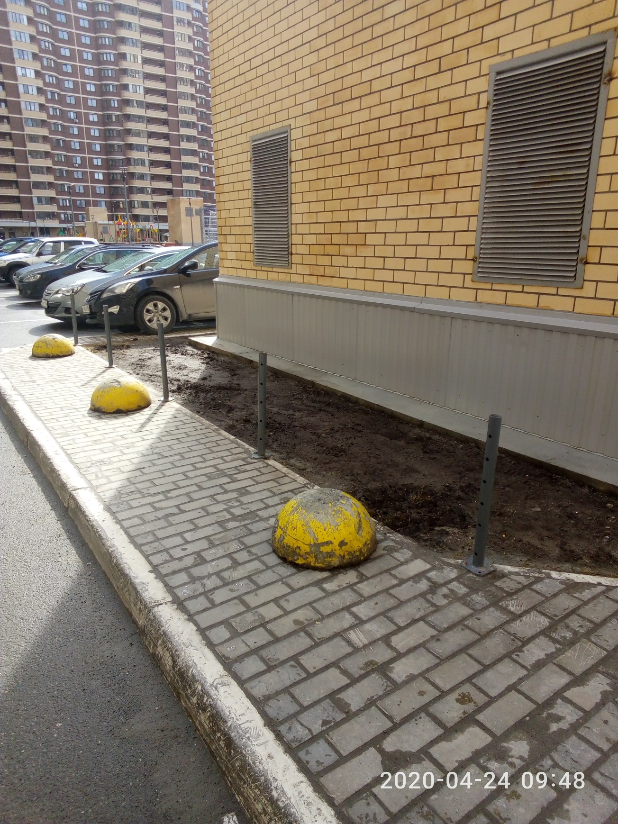

Покраска бордюрного камня в количестве 1258 п.м.
Покраска полусфер – 147 шт.
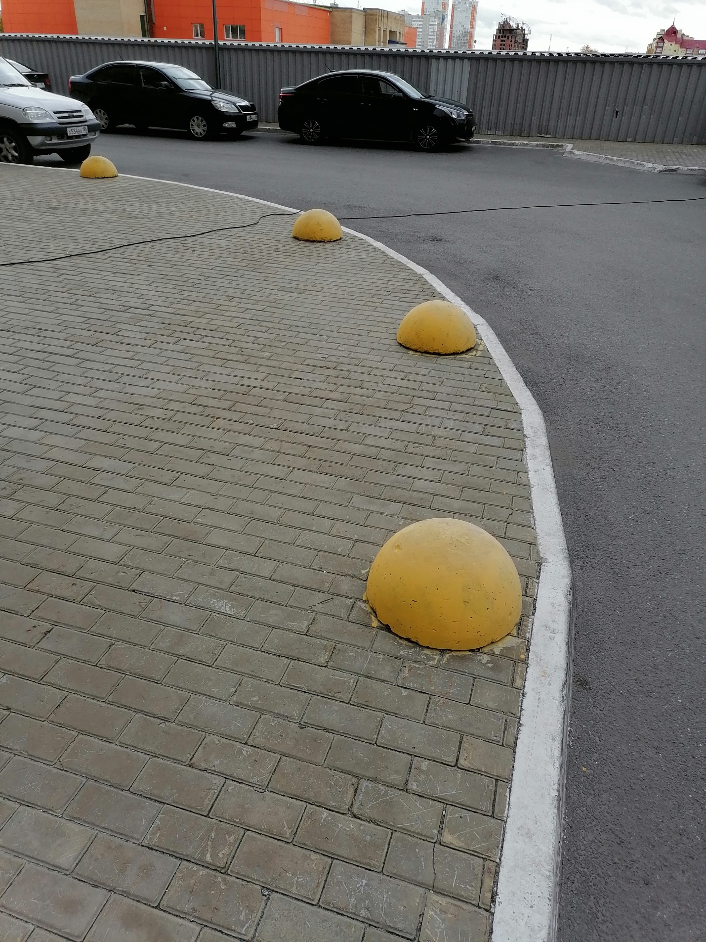

Изготовление, покраска и монтаж велопарковок, в количестве 10шт.
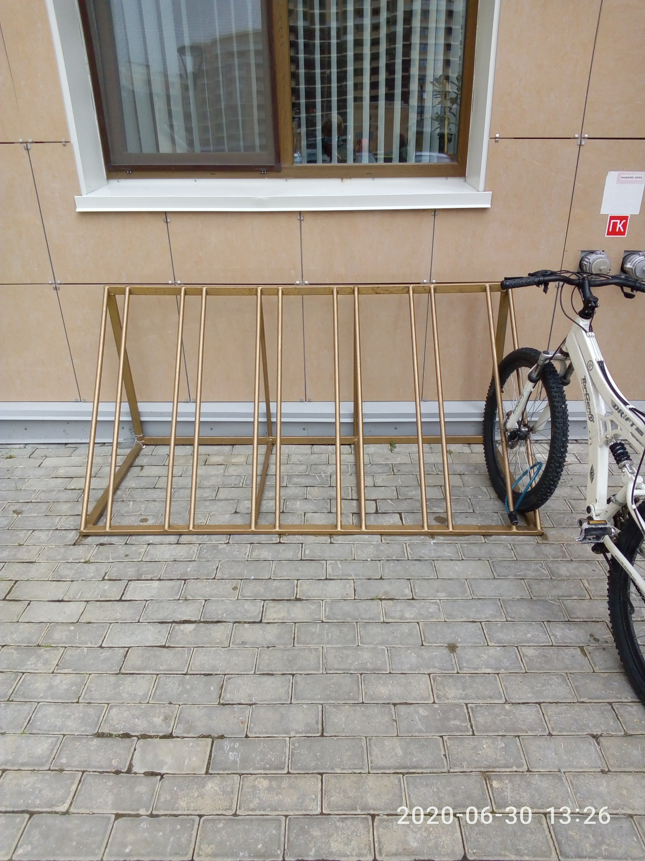

Ремонтно-восстановительные работы по замене керамогранитной плитки в мусорокамере 9-го подъезда, общей площадью 5,6м²
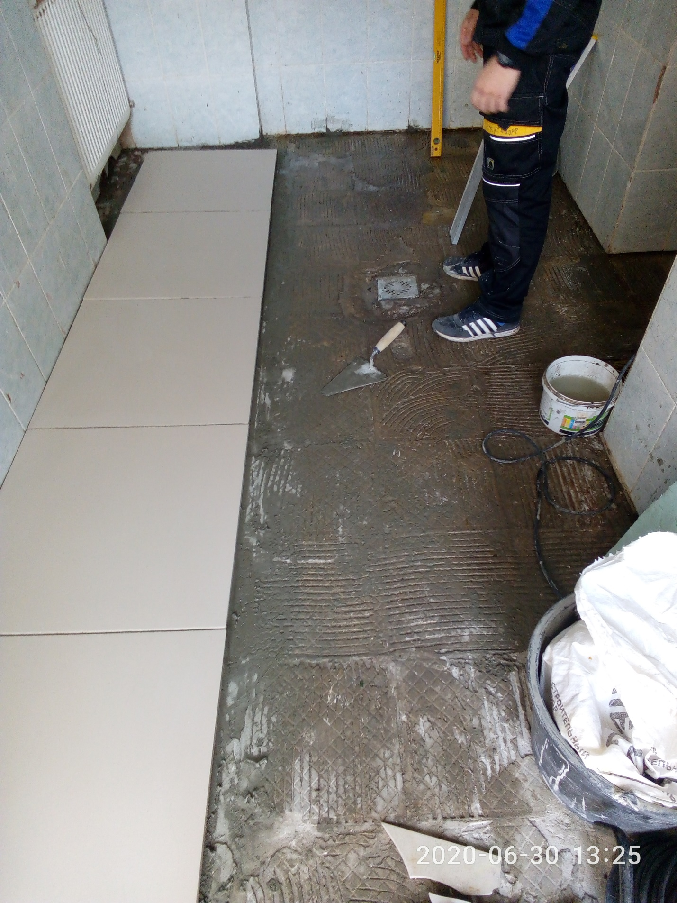

Прочищение дренажного отверстия для отведения осадков с последующей гидроизоляцией примыкания перекрытия к стене в 3 и 4 подъездах – 5,8п.м.
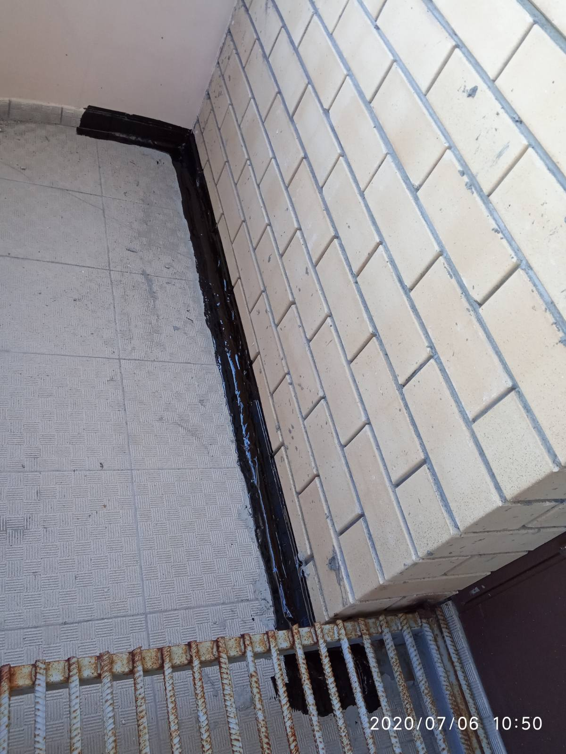

Ремонтно-восстановительные работы по герметизации примыкания парапета к кровельному покрытию (10 подъезд) общей площадью 5м²
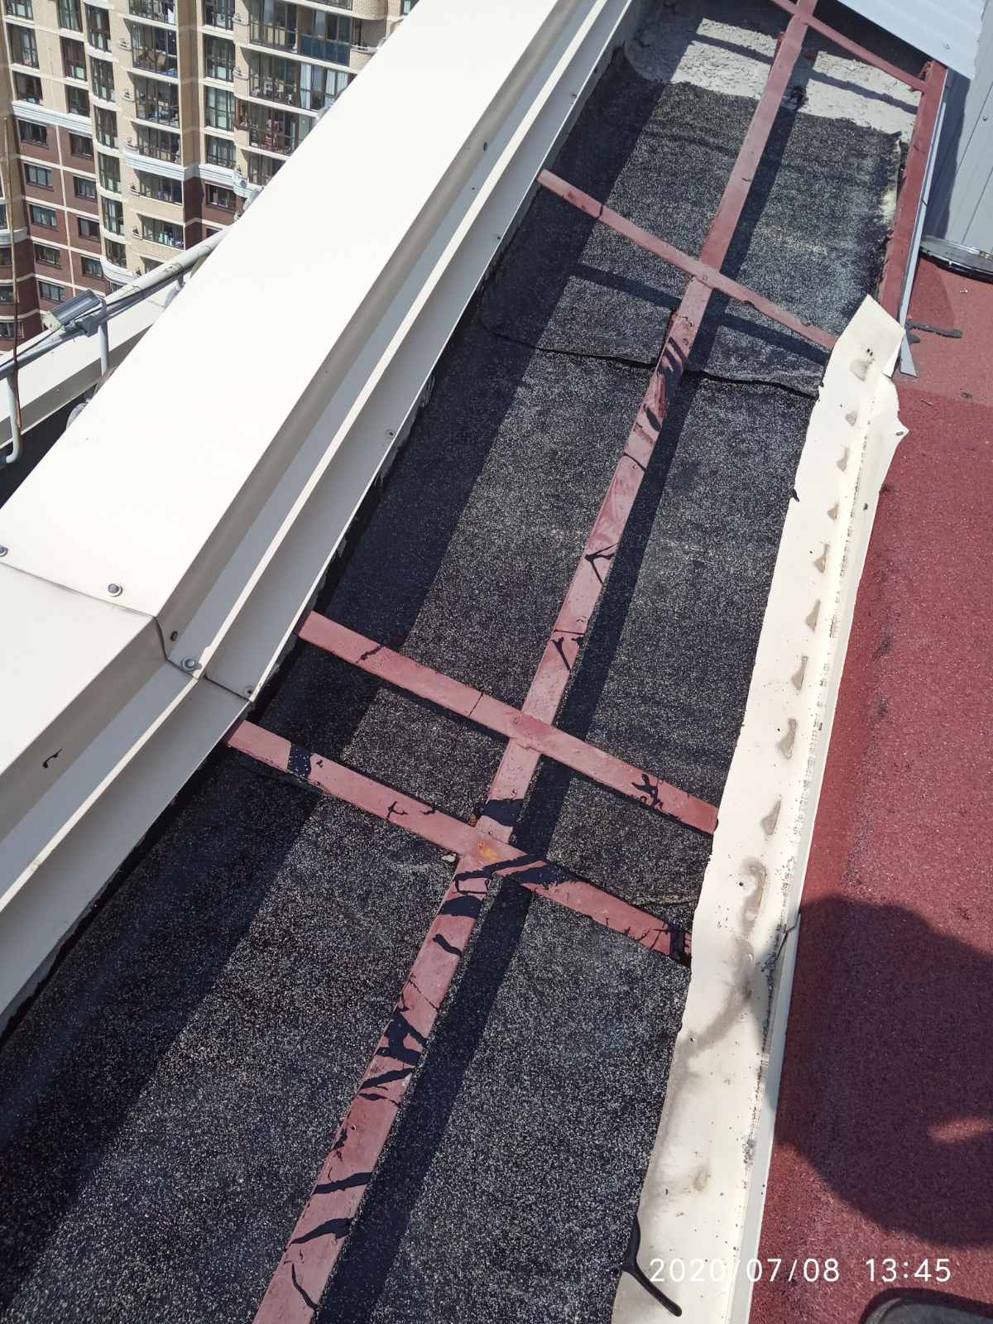
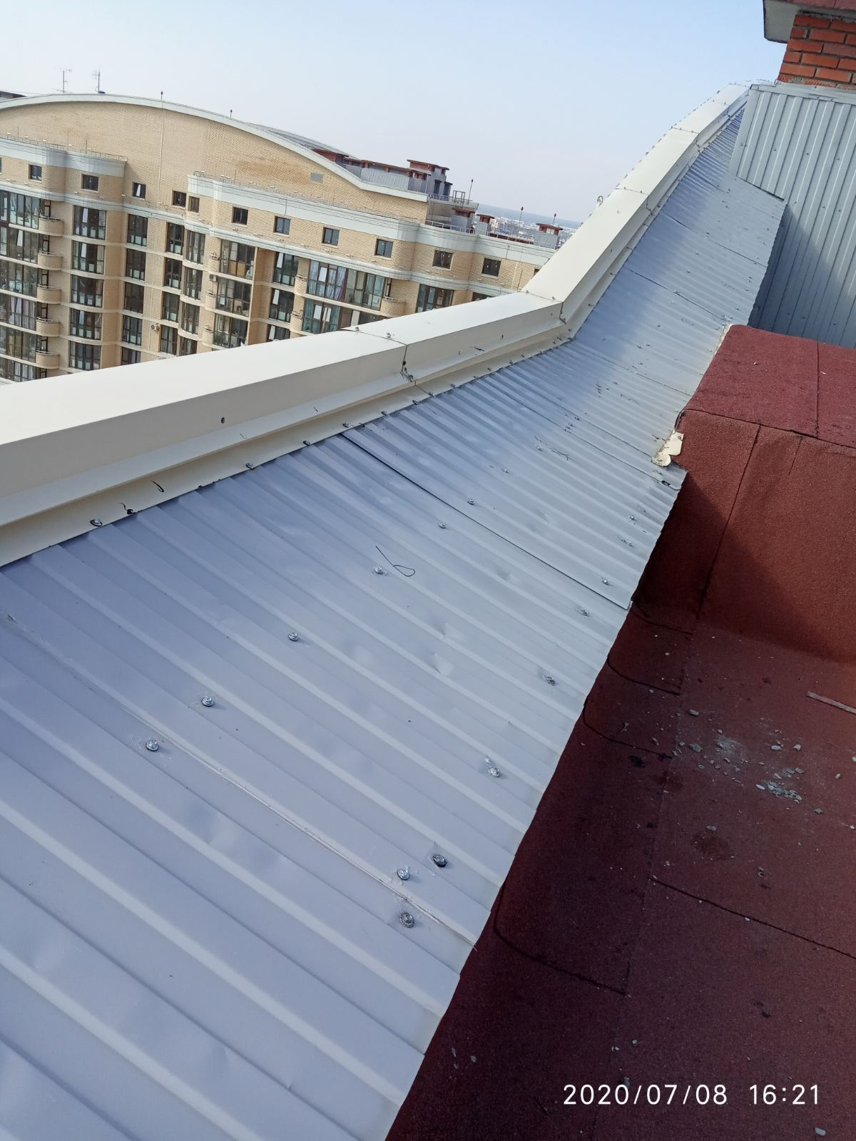

Работы по переустановке и укреплению металлического поручня на входной группе нежилого помещения
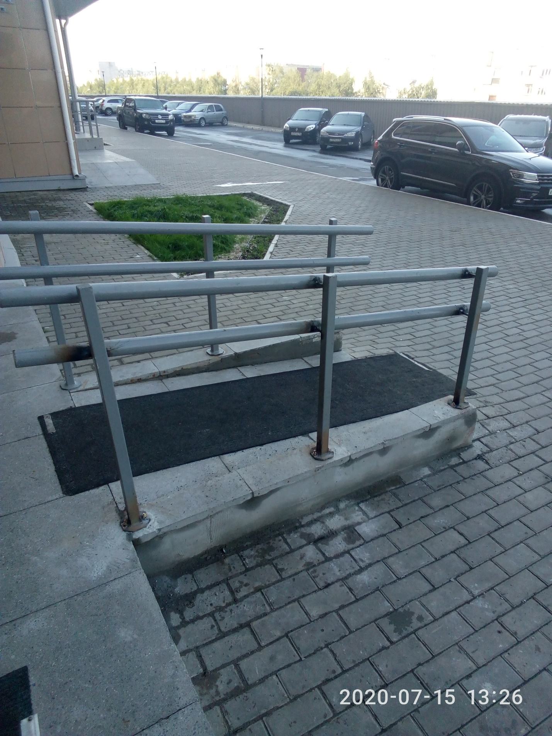

Ремонтно-восстановительные работы штукатурно-малярного слоя стен и потолков во входных группах (6-10 подъезд) общей площадью 300м²
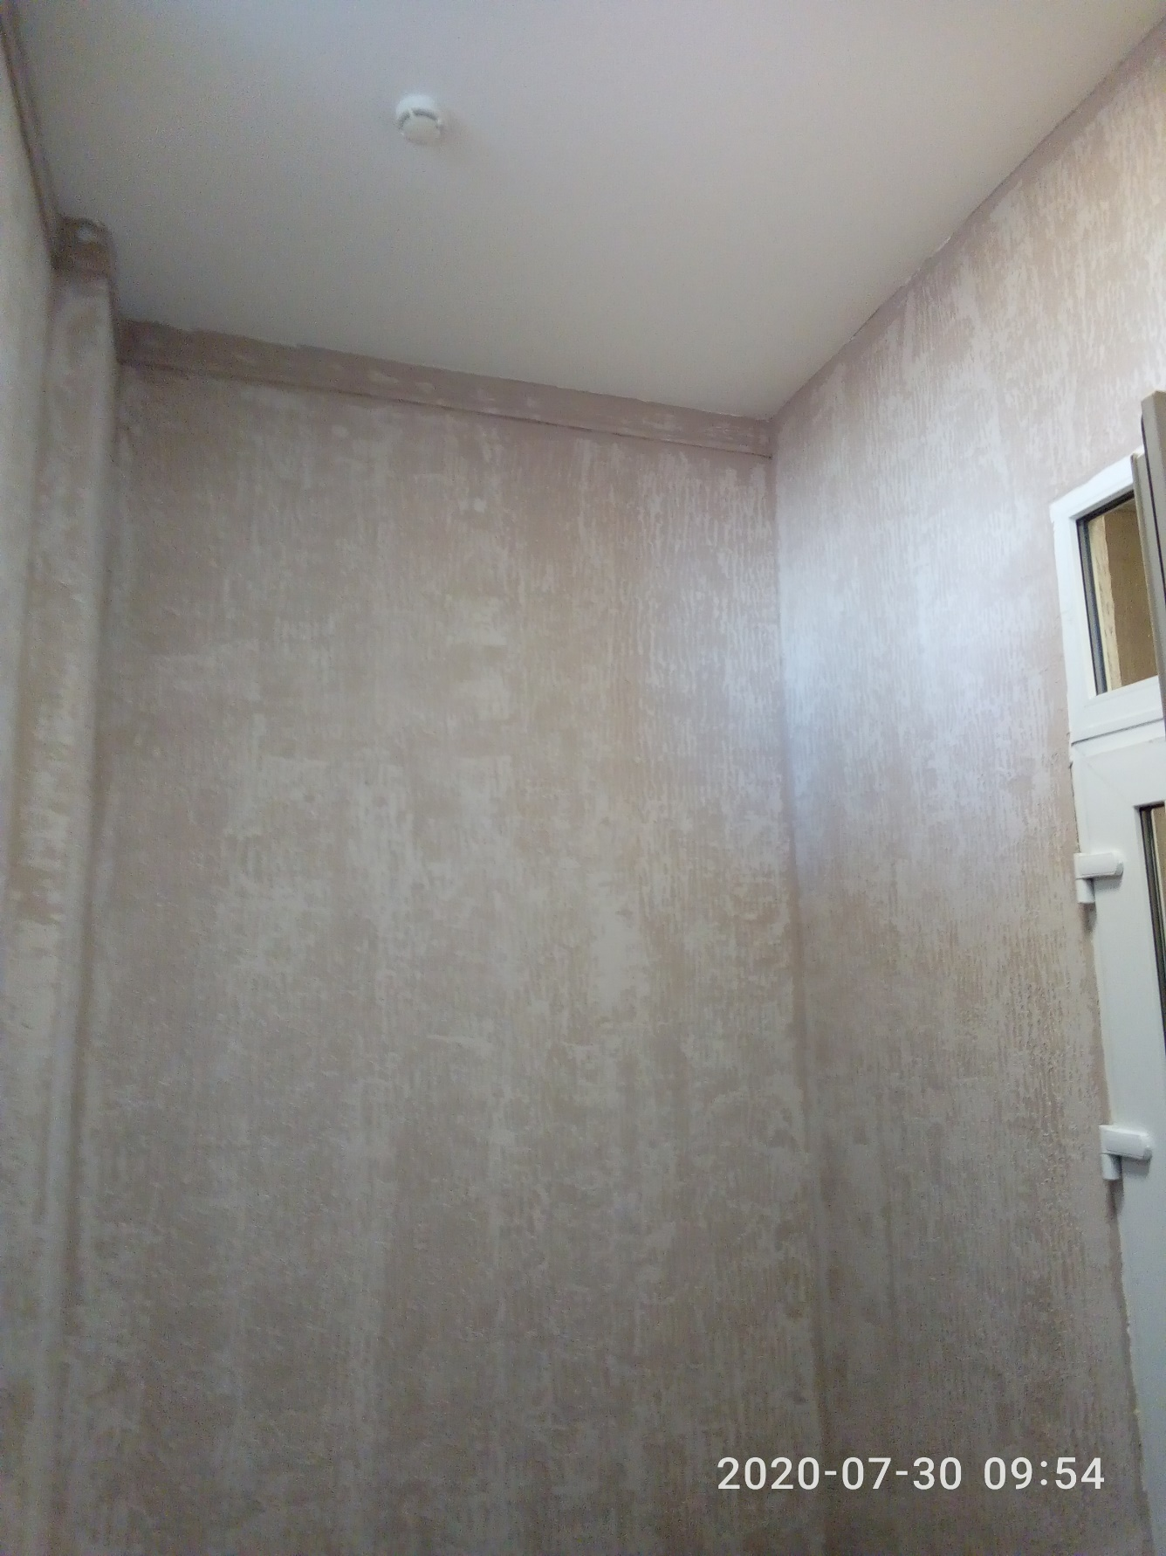
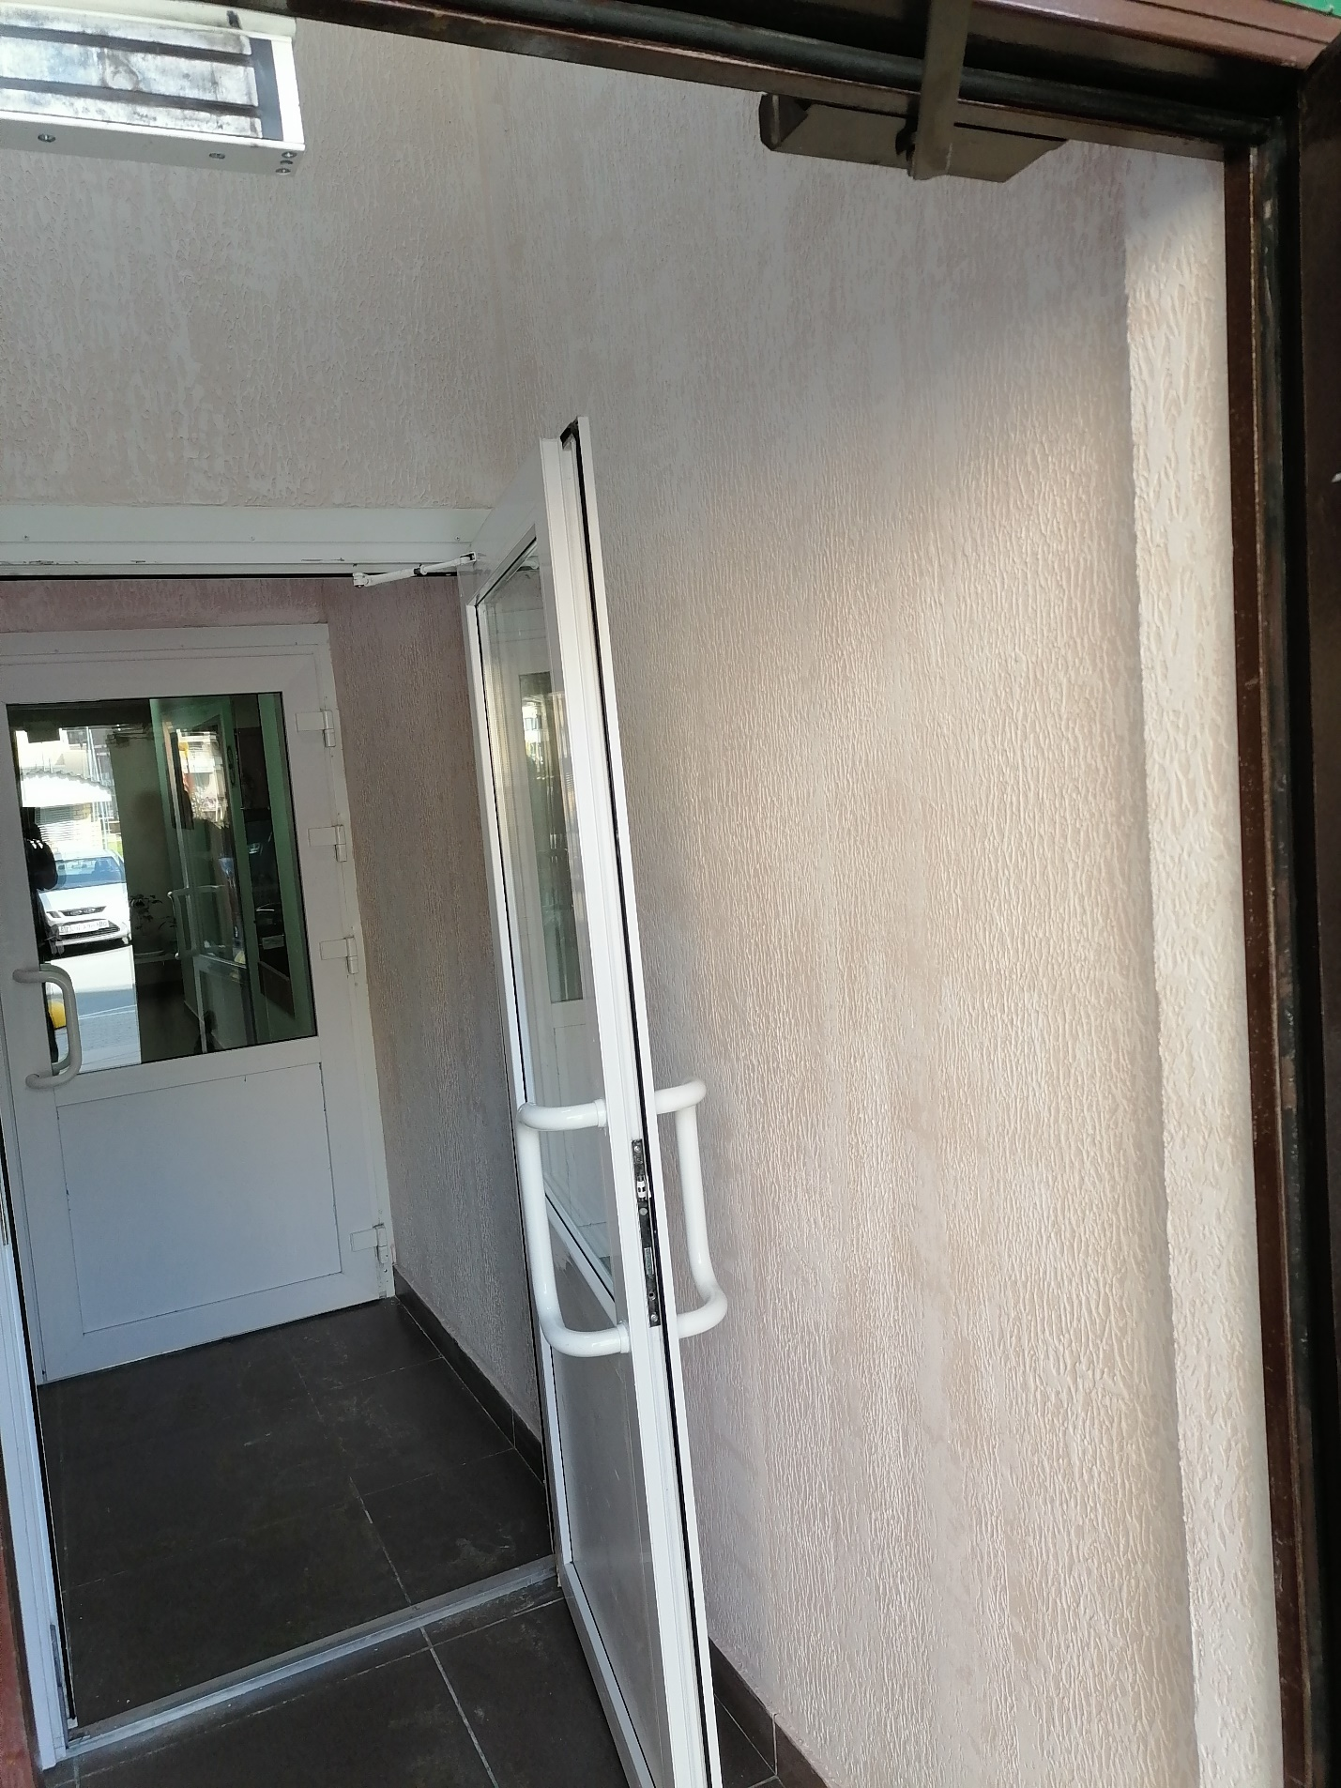
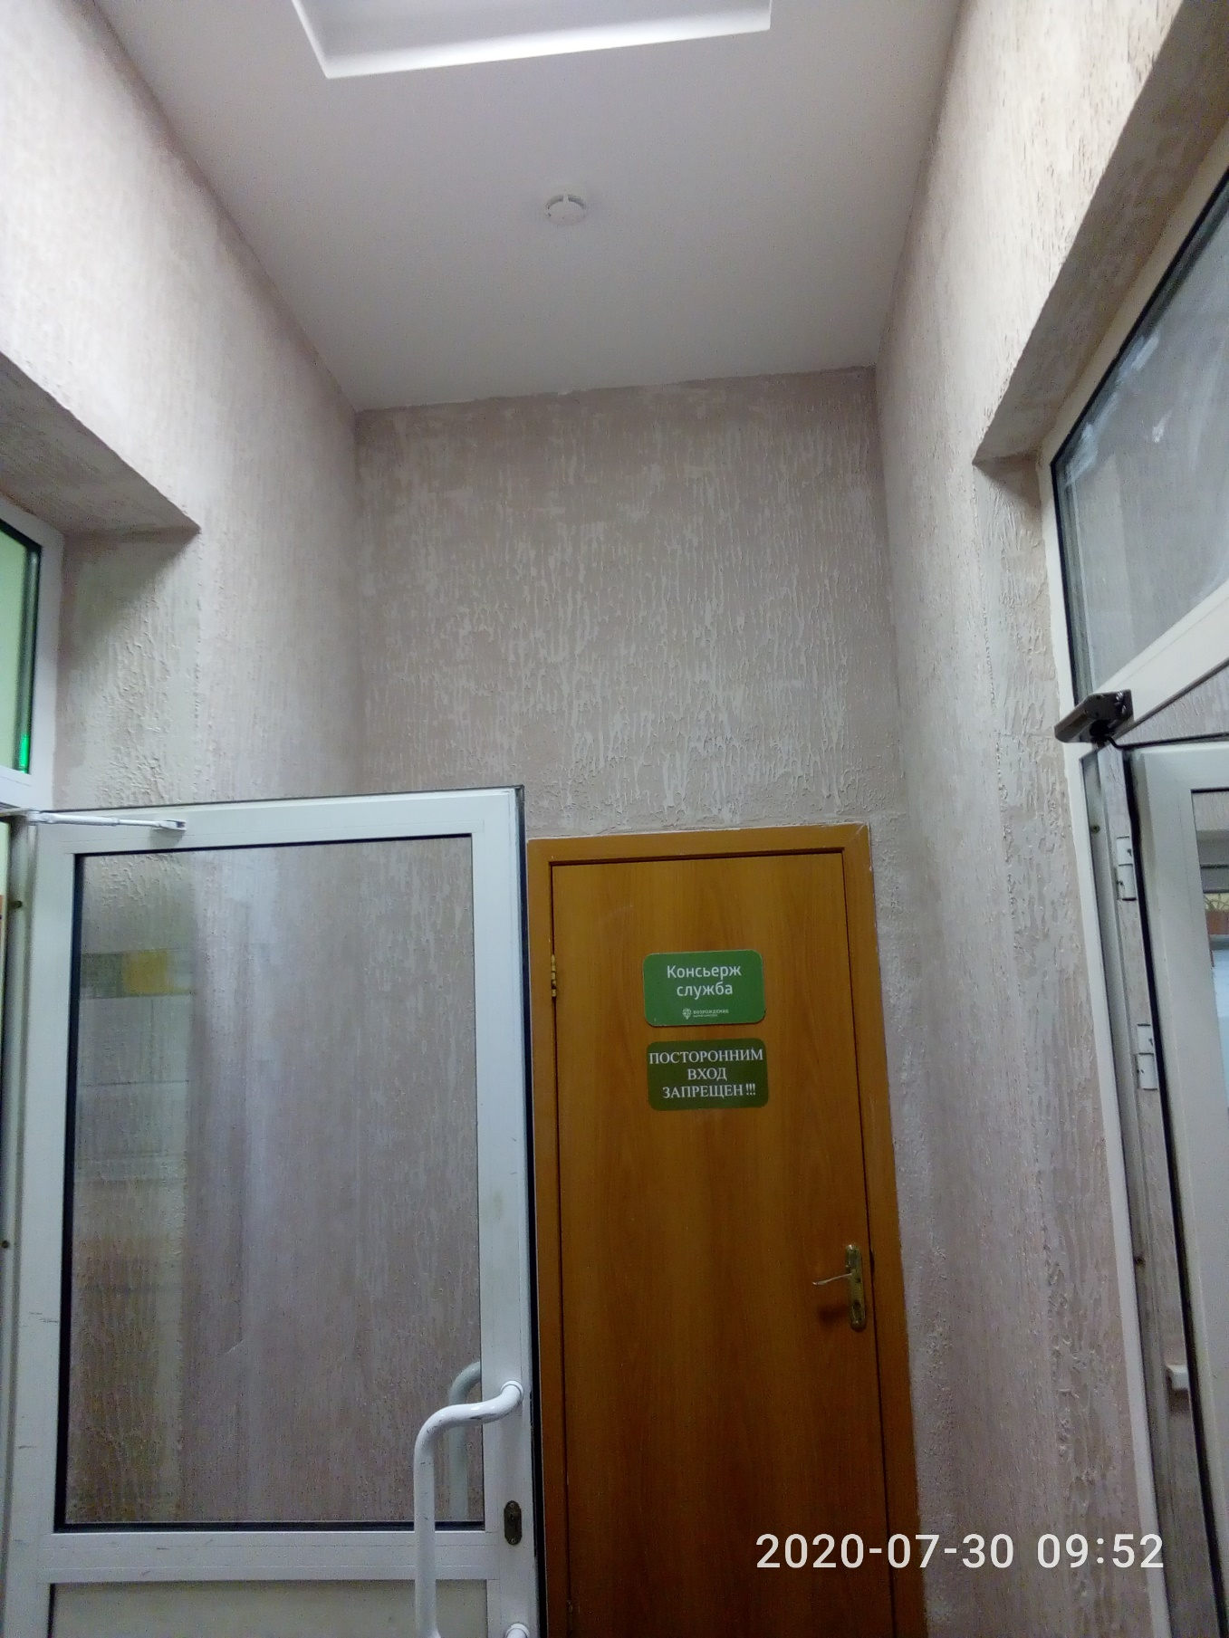

Покос травы на придомовой территории жилого дома
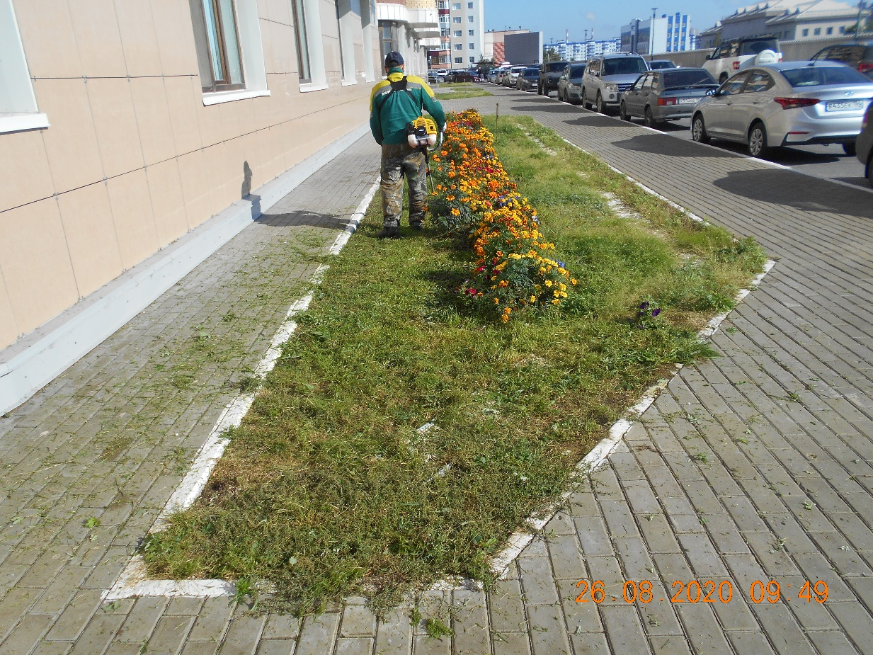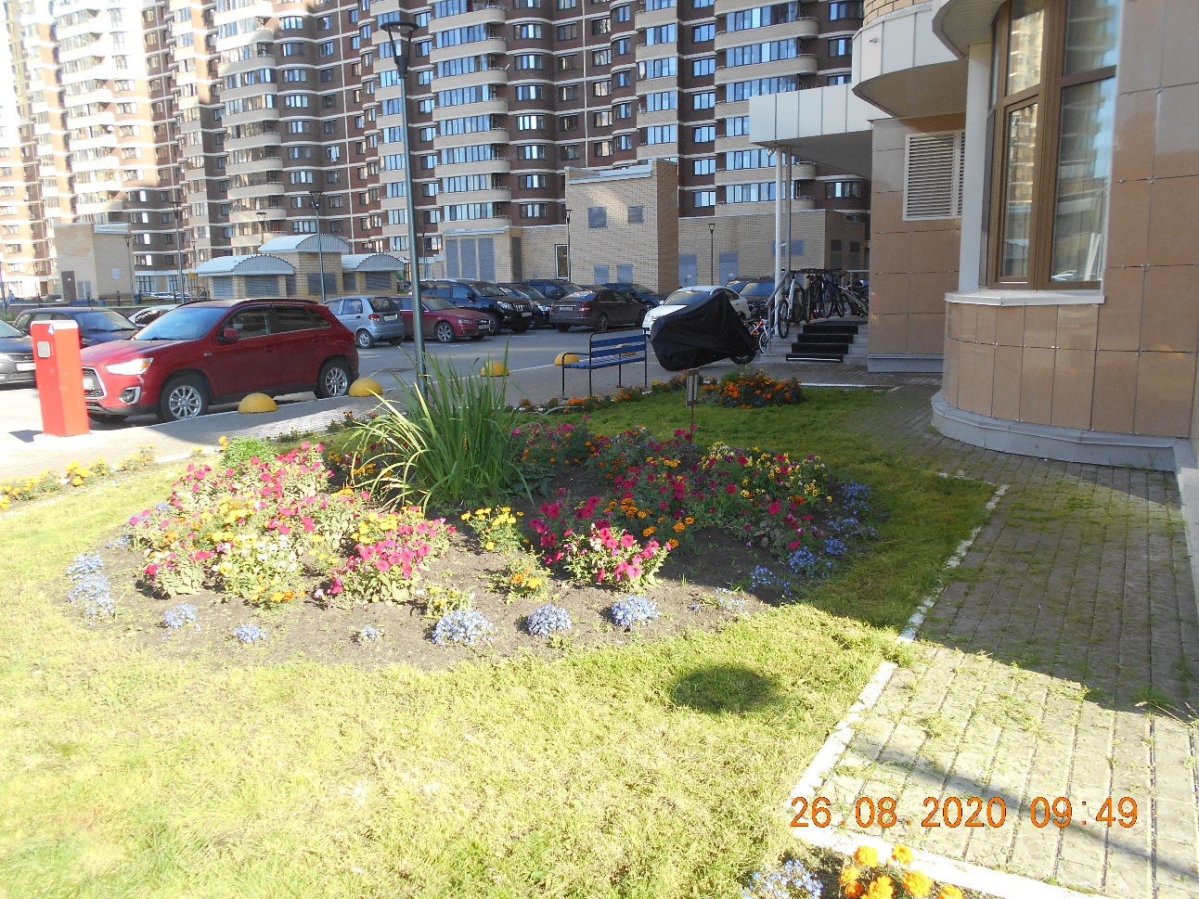

Замена дверных навесов, на дверях входных групп в количестве 12шт.
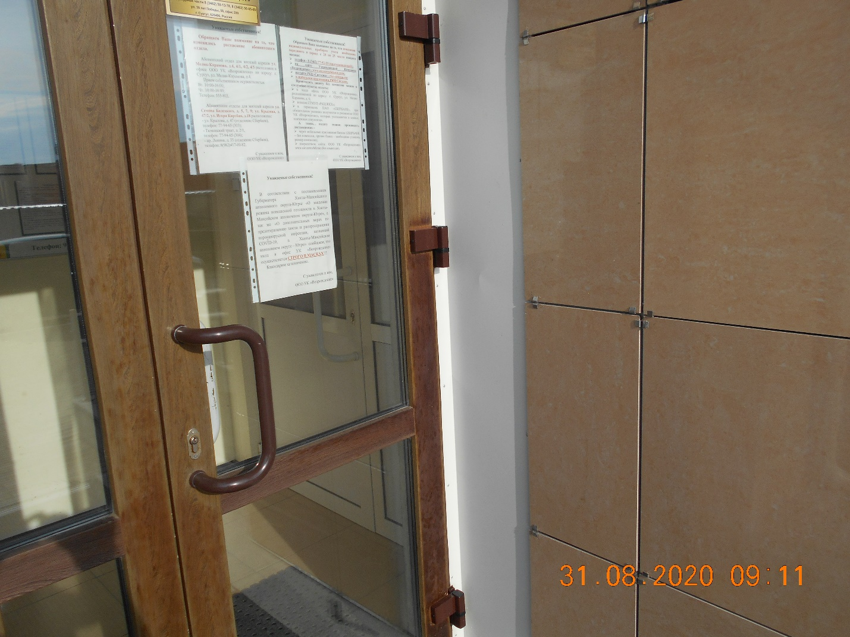

Монтаж дорожных знаков на придомовой территории в количестве 3шт.
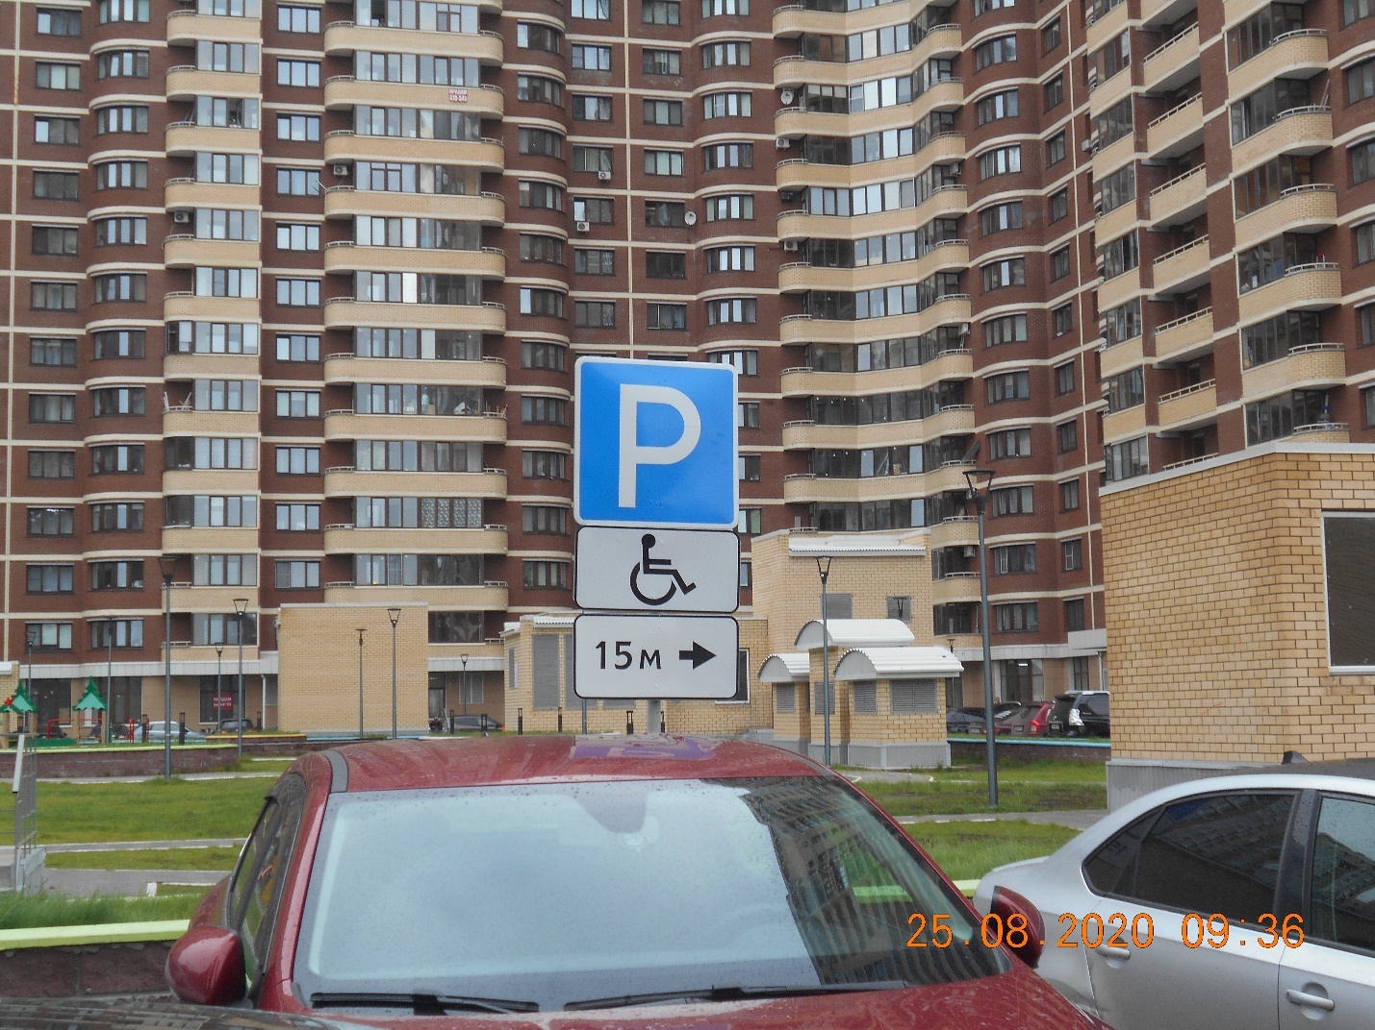

Ремонтные работы по утеплению козырька встроенного помещения
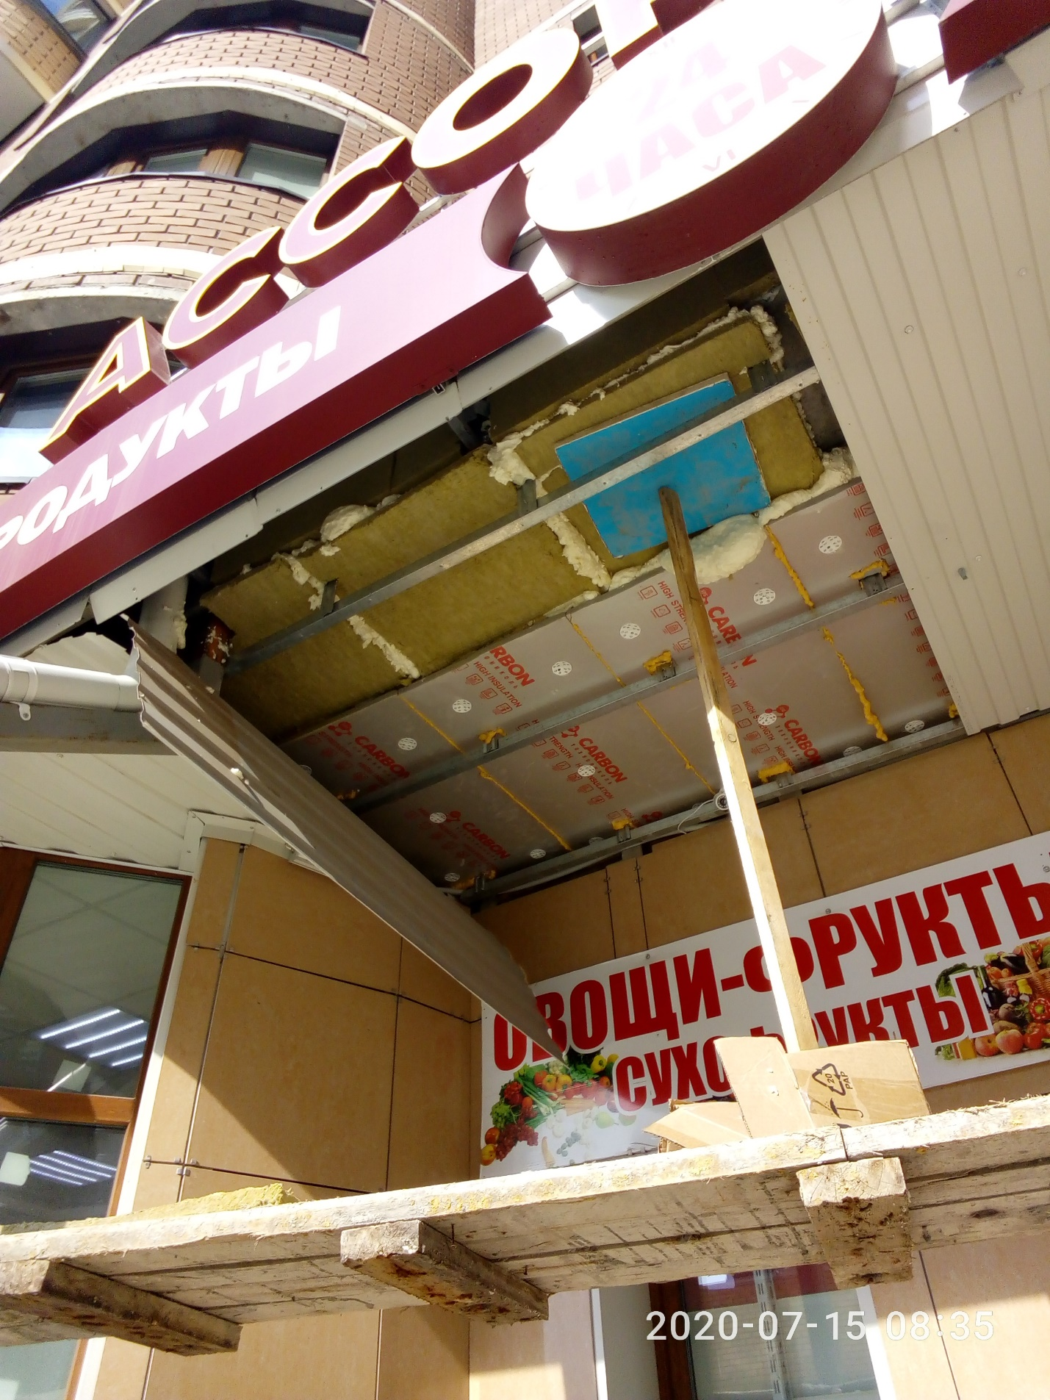

Покраска металлических ограждений на крыльцах с 1 по 10 подъезды и урн, на территории ЖК «Возрождение»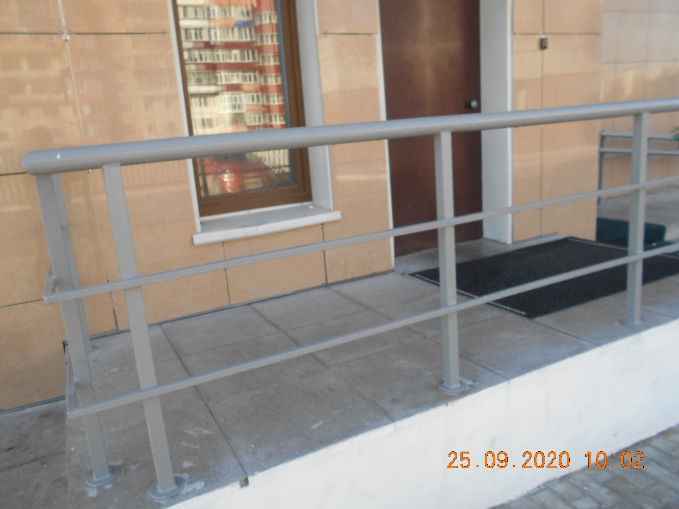
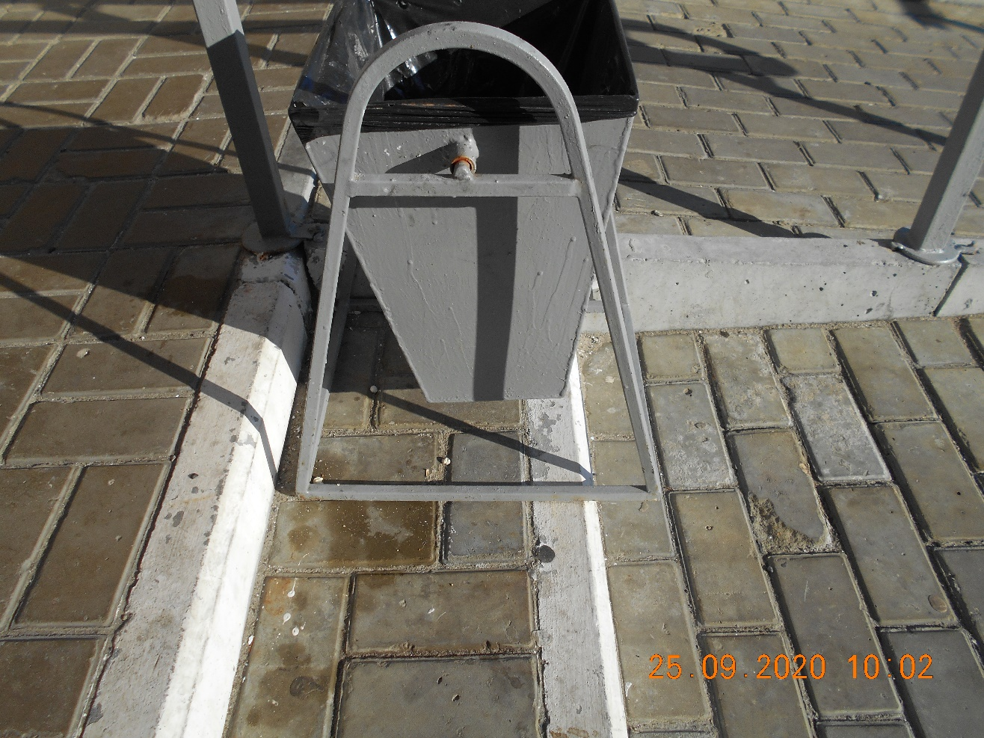

Устройство бетонных водоотводных лотков с 1 по 10 под., в количестве 22 шт.
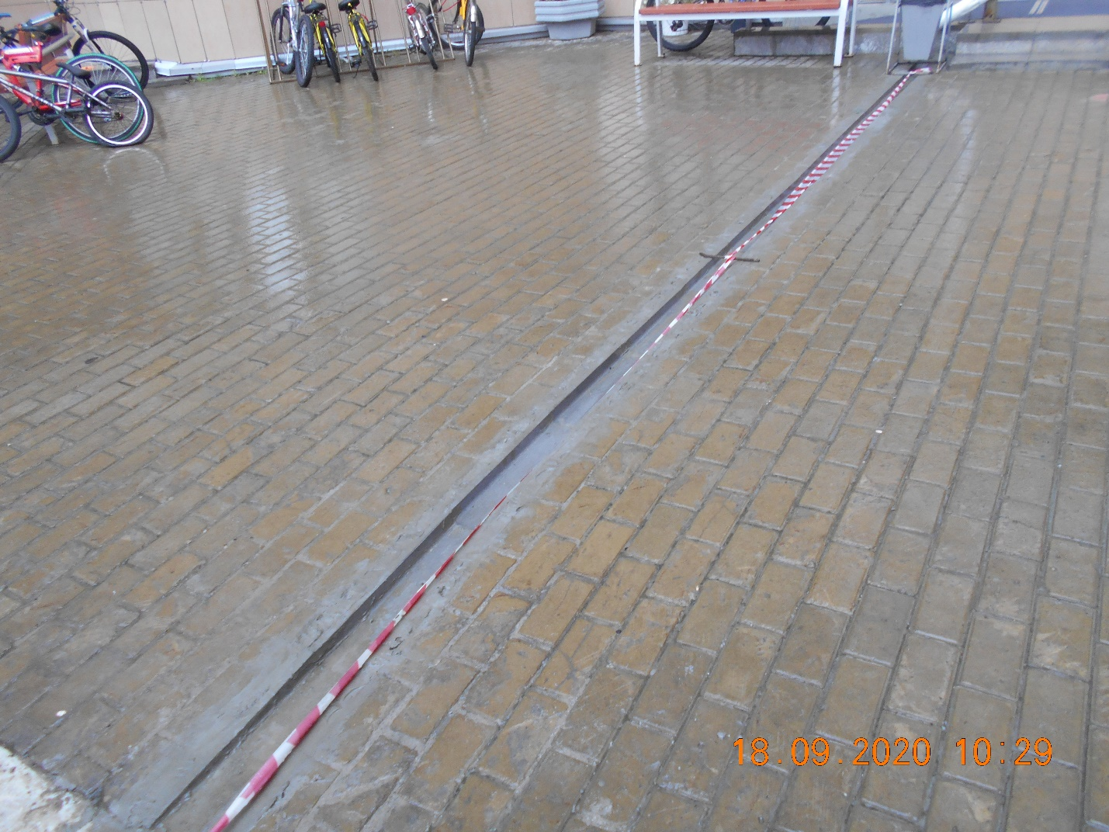

Замена коврового покрытия на крыльцах входных групп с 1 по 10 под., в количестве 52,8 п.м.
